Referencias catastrales automatizadas

by George Filip 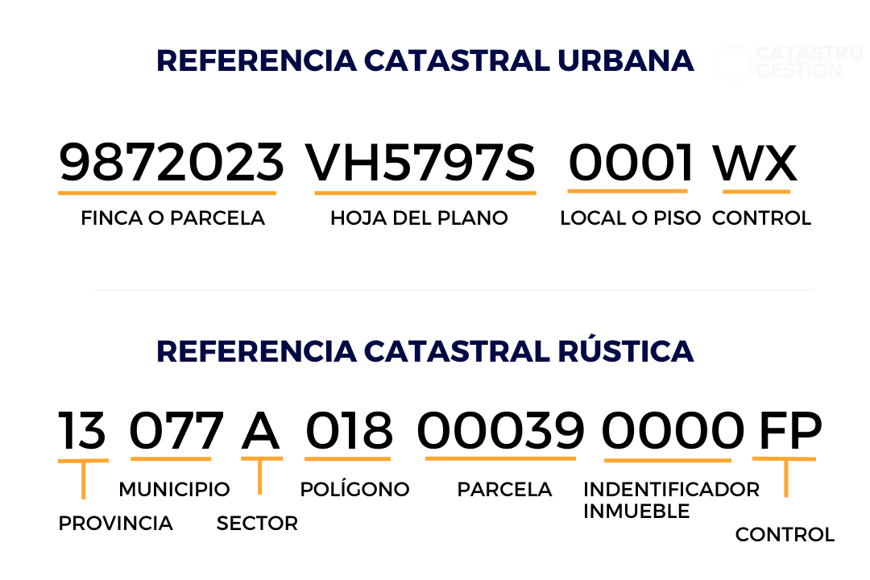

## Detalles del proyecto

|  |  |  |
| --- | --- | --- |
| Versión más reciente | Autor | Fuentes |
| 1.0.0.1.2.1 | George Filip | [Link to Website details](https://classroom.google.com/u/3/c/NjA2NjY5NTA2ODQ4/a/NjA2NjY5NTA2OTI0/details) |

|  |  |  |  |
| --- | --- | --- | --- |
| Apps utilizadas | Microsoft Word | Google Chrome | Excel |

### Responsables del cierre del documento

|  |  |  |
| --- | --- | --- |
| NOMBRE | ÁREA | PRIORIDAD |
| Claudiu Piciorang | Project Manager | Firma |
| George Filip | Ops Supervisor | Análisis |

Contenido

Detalles del proyecto 1

Responsables del cierre del documento 1

1. Introducción 8

2. Resúmen 8

3. AS IS 9

4. TO BE 9

5. Área de negocio impactadas 10

6. Excepciones 11

7. Pasos del proceso 12

*7.1* *Abrimos el archivo excel* 12

7.2 *Copiamos la primera referencia catastral* 12

7.3 Abrimos la web de la Sede del Catastro 12

7.4 Pegamos la primera referencia 13

7.5 Cliqueamos en DATOS 13

7.6 Copiamos LOCALIZACIÓN 14

7.7 Pegamos en el archivo Excel 14

7.8 Volvemos a la web y copiamos CLASE 15

7.9 Pegamos en el archivo Excel 16

7.10 Copiamos USO PRINCIPAL 16

7.11 Pegamos en el Excel 16

7.12 Copiamos SUPERFICIE CONSTRUIDA 17

7.13 Pegamos en archivo Excel 17

7.14 Copiamos AÑO CONSTRUCCIÓN 18

7.15 Pegamos en el Excel 18

7.2 Repetir el proceso hasta completar la tabla 18

7.2.1 Guardar archivo 18

7.2.2 Enviar archivo por correo al cliente 19

## Introducción

El presente documento tiene la finalidad de informar al usuario final, mediante el uso de aplicaciones como BIZAGI o el mismo documento WORD, de cómo se llevará a cabo el proyecto que el usuario solicita.

Nota informativa: este documento puede contener errores, cualquier apartado puede ser susceptible a cambios, hasta que todos los detalles estén del agrado del usuario.

## Resúmen

#### Paso a paso del proceso

* Recibimos un archivo Excel
* Copiamos las referencias catastrales y las pegamos, una por una, en la Sede del Catastro
* Copiamos los datos que nos proporciona dicha web de nuevo en el Excel
* Guardamos el archivo y se envía al cliente por correo

## AS IS

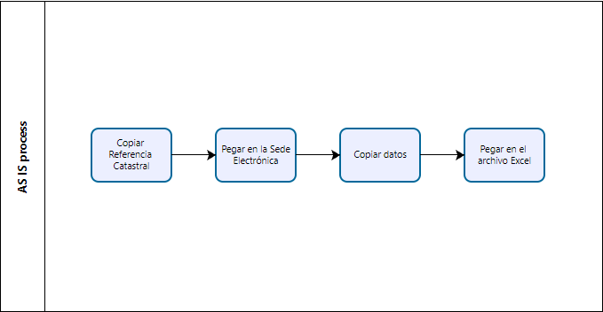

## TO BE

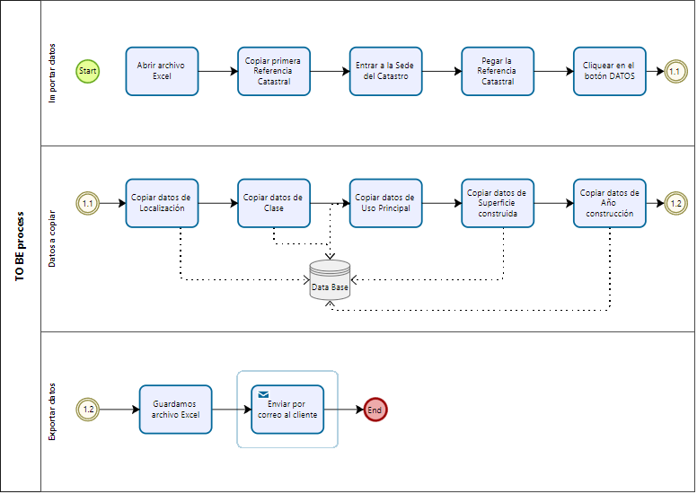

## Área de negocio impactadas

|  |  |  |
| --- | --- | --- |
| Área | Información | Impacto |
| **Seguros de hogar** | Al poder acceder a la información catastral del inmueble, las aseguradoras podrán ofrecer de una manera más exacta y menos estimada, un precio final para el cliente, según ubicación, M2, etc… | Medio |
| **Gestoría** | Al realizar trámites relacionados con un inmueble, como la compraventa, el alquiler, la solicitud de licencias o permisos, es posible que se solicite la referencia catastral. Proporcionar este dato facilita la gestión de dichos trámites y ayuda a evitar errores o retrasos en los procesos. | Bajo |
| **Administración tributaria** | Los organismos encargados de la recaudación de impuestos, como las haciendas o agencias tributarias, utilizan la referencia catastral para la gestión de los impuestos relacionados con los inmuebles, como el impuesto sobre bienes inmuebles (IBI) o el impuesto sobre transmisiones patrimoniales (ITP). | Alto |
| **Ayuntamientos y urbanismos** | Los ayuntamientos y las autoridades encargadas de la planificación urbanística utilizan las referencias catastrales para la gestión del suelo, la concesión de licencias de obras, la elaboración de planes urbanísticos y otros trámites relacionados con la ordenación del territorio. | Medio |

## Excepciones

#### Excepciones del negocio

A la hora de realizar el proceso, pueden ocurrir algunos errores. A continuación, se indican qué errores pueden ocurrir, y sus posibles soluciones. Por favor, recuerde que el documento está en constante actualización, por lo que, si usted tiene algún error en dicho proceso, y no consta en la siguiente tabla, tenga en cuenta que se actualizará en un lapso de 2-4h:

|  |  |  |  |
| --- | --- | --- | --- |
| **EXCEPTION NUMBER** | **TYPE** | **DESCRIPTION** | **SOLUTION** |
| *Excepción #1* | Negocio | Error al buscar una referencia / inexistente | Verificar que el número catastral es el correcto / ver si falta algún número o letra |
| *Excepción #2* | Sistema | La página de Sede Catastral no carga | Usar F5 / comprobar conexión a internet |

## Pasos del proceso

A continuación, se muestra mediante capturas, los pasos a seguir de la automatización del proceso de las referencias catastrales.

### Abrimos el archivo excel

### Copiamos la primera referencia catastral

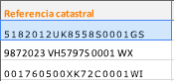

### Abrimos la web de la Sede del Catastro

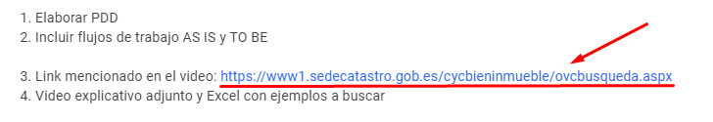

### Pegamos la primera referencia

### 7.5 Cliqueamos en DATOS

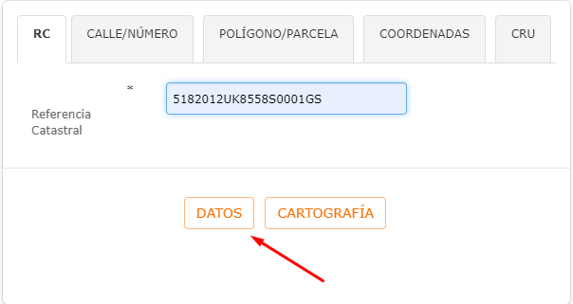

### Copiamos LOCALIZACIÓN

### Pegamos en el archivo Excel

### Volvemos a la web y copiamos CLASE

### 7.9 Pegamos en el archivo Excel

### 7.10 Copiamos USO PRINCIPAL

### 7.11 Pegamos en el Excel

### 7.12 Copiamos SUPERFICIE CONSTRUIDA

### 7.13 Pegamos en archivo Excel

### 7.14 Copiamos AÑO CONSTRUCCIÓN

### 7.15 Pegamos en el Excel

## 7.2 Repetir el proceso hasta completar la tabla

### 7.2.1 Guardar archivo

### 7.2.2 Enviar archivo por correo al cliente